

**Об утверждении схем и порядка перевозки в общеобразовательные школы детей, проживающих в отдаленных населенных пунктах Созакского района**

Постановление акимата Созакского района Туркестанской области от 26 августа 2024 года № 204. Зарегистрировано в Департаменте юстиции Туркестанской области 27 августа 2024 года № 6581-13

      В соответствии пункта 2 статьи 31 Закона Республики Казахстан "О местном государственном управлении и самоуправлении в Республике Казахстан", подпунктом 3-1) пункта 3 статьи 14 Закона Республики Казахстан "Об автомобильном транспорте", акимат Созакского района ПОСТАНОВЛЯЕТ:

      1. Утвердить схемы перевозки в общеобразовательные школы детей, проживающих в отдаленных населенных пунктах Созакского района согласно приложениям 1, 2, 3 к настоящему постановлению.

      2. Утвердить порядок перевозки в общеобразовательные школы детей, проживающих в отдаленных населенных пунктах Созакского района согласно приложению 4 к настоящему постановлению.

      3. Признать утратившим силу постановления акимата Созакского района от 12 июня 2017 года № 135 "Об утверждении схем и порядка перевозки в общеобразовательные школы детей, проживающих в отдаленных населенных пунктах Созакского района" (зарегистрировано в Реестре государственной регистрации нормативных правовых актов под № 4138).

      4. Контроль за исполнением настоящего постановления возложить на курирующего заместителя акима Созакского района.

      5. Настоящее постановление вводится в действие после дня его первого официального опубликования.

|  |  |
| --- | --- |
| *Аким Созакского района* | *М. Турысбеков* |

|  |  |
| --- | --- |
|  | Приложение 1 к постановлению Акима Созакского района Туркестанской области от 26 августа 2024 года № 204 |

**Схема перевозки детей в коммунальное государтвенное учреждение "Малокомплектная общеобразовательная школа имени Жамбыла" отдела образования Созакского района управления образования Туркестанской области, проживающих в населенном пункте Қарабұлақ**

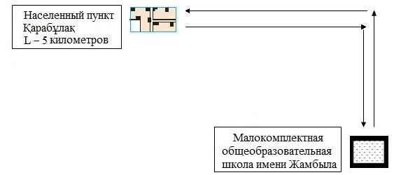

      Условные обозначения:

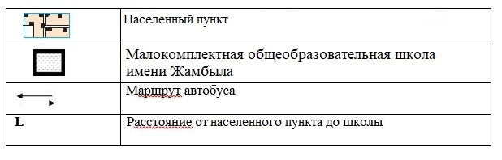

|  |  |
| --- | --- |
|  | Приложение 2 к постановлению Акима Созакского района Туркестанской области от 26 августа 2024 года № 204 |

**Схема перевозки детей в коммунальное государтвенное учреждение "Общеобразовательная школа имени Г.Муратбаева" отдела образования Созакского района управления образования Туркестанской области, проживающих в населенном пункте Басбұлақ**

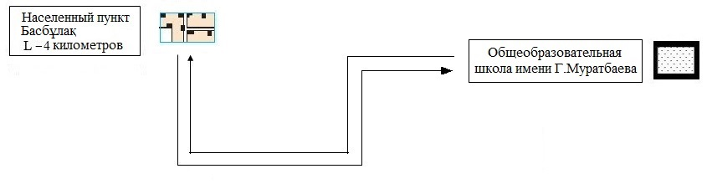

      Условные обозначения:

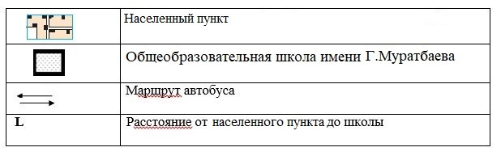

|  |  |
| --- | --- |
|  | Приложение 3 к постановлению Акима Созакского района Туркестанской области от 26 августа 2024 года № 204 |

**Схема перевозки детей в коммунальное государтвенное учреждение "Общеобразовательная школа имени Абая" отдела образования Созакского района управления образования Туркестанской области, проживающих в населенном пункте Қылти**

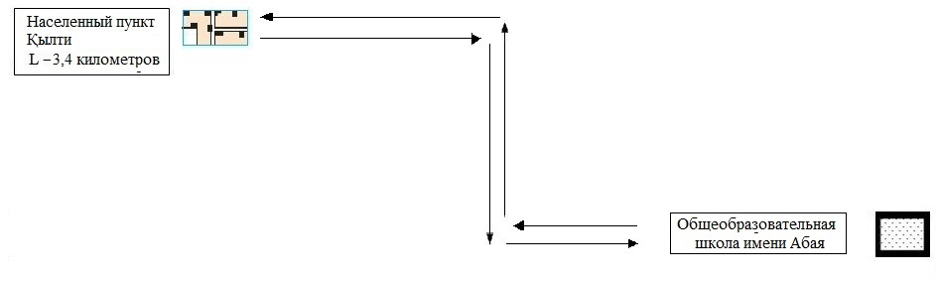

      Условные обозначения:

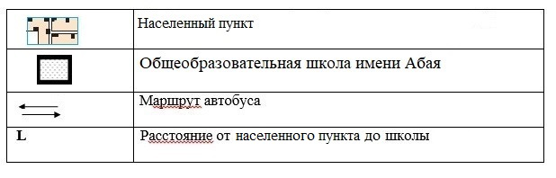

|  |  |
| --- | --- |
|  | Приложение 4 к постановлению Акима Созакского района Туркестанской области от 26 августа 2024 года № 204 |

**Порядок перевозки в общеобразовательные школы детей, проживающих в отдаленных населенных пунктах Созакского района**

**Глава 1. Общие положения**

      1. Настоящий Порядок перевозки в общеобразовательные школы детей, проживающих в отдаленных населенных пунктах Созакского района разработан в соответствии с приказом исполняющего обязанности Министра по инвестициям и развитию Республики Казахстан от 26 марта 2015 года № 349 "Об утверждении Правил перевозок пассажиров и багажа автомобильным транспортом" (зарегистрирован в Реестре государственной регистрации нормативных правовых актов под № 11550), приказом Министра внутренних дел Республики Казахстан от 30 июня 2023 года № 534 "Об утверждении Правил дорожного движения, Основных положений по допуску транспортных средств к эксплуатации, перечня оперативных и специальных служб, транспорт которых подлежит оборудованию специальными световыми и звуковыми сигналами и окраске по специальным цветографическим схемам" (зарегистрирован в Реестре государственной регистрации нормативных правовых актов под № 33003) и определяет порядок перевозки в общеобразовательные школы детей, проживающих в отдаленных населенных пунктах Созакского района.

**Глава 2. Требования к автотранспортным средствам**

      2. Техническое состояние, объемы и сроки проведения технического обслуживания, оборудование автобусов выделяемых для перевозки детей, должны отвечать требованиям Правил технической эксплуатации автотранспортных средств, утверждаемых уполномоченным органом, осуществляющим руководство в области автомобильного транспорта.

      3. Требования к автобусам для перевозки детей должны соответствовать пункту 1 приложения 25 Санитарных правил "Санитарно-эпидемиологические требования к транспортным средствам для перевозки пассажиров и грузов", утвержденным приказом Министра здравоохранения Республики Казахстан от 11 января 2021 года № ҚР ДСМ-5 "Об утверждении Санитарных правил "Санитарно эпидемиологические требования к транспортным средствам для перевозки пассажиров и грузов" (зарегистрирован в Реестре государственной регистрации нормативных правовых актов под № 22066),, а также и оборудованы:

      1) квадратными опознавательными знаками "Перевозка детей", которые должны быть установлены спереди и сзади автобуса;

      2) проблесковым маячком желтого цвета;

      3) двумя легкосъемными огнетушителями емкостью не менее двух литров каждый (один - в кабине водителя, другой - в пассажирском салоне автобуса);

      4) двумя аптечками первой медицинской помощи (аптечки первой медицинской помощи должны быть оснащены лекарствами и медицинским изделиями согласно перечню лекарственных средств и изделий медицинского назначения автомобильных аптечек первой медицинской помощи, утвержденного приказом Министра здравоохранения Республики Казахстан от 2 июля 2014 года № 368 "Об утверждении перечня лекарственных средств и изделий медицинского назначения автомобильных аптечек первой медицинской помощи" (зарегистрирован в Реестре государственной регистрации нормативных правовых актов под № 9649);

      5) двумя противооткатными упорами;

      6) знаком аварийной остановки;

      7) при следовании в колонне - информационной табличкой, с указанием места автобуса в колонне, которая устанавливается на лобовом стекле автобуса справа по ходу движения.

      4. Автобусы, используемые для перевозок детей должны иметь:

      1) двери пассажирского салона и аварийные люки, открывающиеся и закрывающиеся без каких-либо помех. Двери не должны иметь острых или далеко отстоящих от их поверхности выступов;

      2) крыша, аварийные люки и окна, которые в закрытом состоянии полностью предотвращают попадание атмосферных осадков в кабину водителя и пассажирский салон;

      3) прочно закрепленные поручни и сидения;

      4) чистые и без порывов обшивки сидений и спинок кресел для пассажиров;

      5) ровные, без выступающих или незакрепленных деталей, подножки и пол салона.

      Покрытие пола салона выполняется из сплошного материала без порывов;

      6) прозрачные стекла окон, очищенные от пыли, грязи, краски и иных предметов, снижающих видимость через них;

      7) пассажирский салон, отапливаемый в холодное и вентилируемый в жаркое время года, не загроможденный инструментом и запасными частями.

      5. Влажная уборка салонов автобусов проводится не менее одного раза в смену и по мере загрязнения с применением моющих и дезинфицирующих средств.

      6. Наружная мойка кузова проводится после окончания смены.

**Глава 3. Порядок перевозок детей**

      7. Общее количество перевозимых в автобусе детей и взрослых не превышает количество мест, оборудованных для сидения и установленных для данного транспортного средства.

      8. Перевозка детей автобусом в светлое время суток осуществляется с включенным ближним светом фар.

      9. Площадки, отводимые для ожидающих автобус детей, должны быть достаточно большими, чтобы не допускать выхода детей на проезжую часть.

      Площадки имеют благоустроенные подходы и располагаются отдельно от остановочных пунктов маршрутов регулярных автомобильных перевозок пассажиров и багажа.

      Если перевозки детей осуществляются в темное время суток, то площадки должны иметь искусственное освещение.

      В осеннее-зимний период времени площадки должны очищаться от снега, льда, грязи.

      10. Заказчик перевозок детей в учебные заведения регулярно (не реже одного раза в месяц) проверяет состояние мест посадки и высадки детей.

      11. К перевозкам организованных групп детей допускаются дети не младше семи лет.

      Дети, не достигшие семилетнего возраста, могут быть допущены к поездке только при индивидуальном сопровождении работниками учреждения образования, а также родителями и лицами, их заменяющими.

      12. К поездке на автобусах не допускаются дети и взрослые сопровождающие:

      1) в возбужденном состоянии, которое приводит к нарушению мер безопасности;

      2) находящиеся под воздействием алкоголя, наркотических, психотропных и токсических веществ.

      13. Для перевозки детей допускаются водители:

      1) к перевозкам пассажиров автобусами, имеющими более шестнадцати сидячих мест, достигшие двадцатипятилетнего возраста, имеющие стаж работы водителем не менее пяти лет, в том числе стаж управления транспортными средствами, относящимися к подкатегории "D1", не менее трех лет;

      2) не имевшие в течение последнего года грубых нарушений трудовой дисциплины и правил дорожного движения.

      3) В соответствии с подпунктом 3 части 2 статьи 26 Трудового Кодекса Республики Казахстан не допускаются лица, имеющие или имевшие судимость, подвергающиеся или подвергавшиеся уголовному преследованию (за исключением лиц, уголовное преследование в отношении которых прекращено на основании подпунктов 1) и 2) части первой статьи 35 Уголовно-процессуального кодекса Республики Казахстан) за уголовные правонарушения: убийство, умышленное причинение вреда здоровью, против здоровья населения и нравственности, половой неприкосновенности, за экстремистские или террористические преступления, торговлю людьми.

      14. Водителю автобуса при перевозке детей не позволяется:

      1) следовать со скоростью более 60 км/час;

      2) изменять маршрут следования;

      3) перевозить в салоне автобуса, в котором находятся дети, любой груз, багаж или инвентарь, кроме ручной клади и личных вещей детей;

      4) выходить из салона автобуса при наличии детей в автобусе, в том числе при посадке и высадке детей;

      5) при следовании в автомобильной колонне производить обгон впереди идущего автобуса;

      6) осуществлять движение автобуса задним ходом;

      7) покидать свое место или оставлять транспортное средство, если им не приняты меры, исключающие самопроизвольное движение транспортного средства или использование его в отсутствие водителя.

      15. Посадка детей в автобус производится после полной остановки автобуса на посадочной площадке под руководством сопровождающих и под наблюдением водителя.

      16. Движение автобуса с места посадки (высадки) водителю разрешается начинать только после сообщения сопровождающего об окончании посадки (высадки) и полного закрытия дверей автобуса.

      17. Сопровождающие обеспечивают надлежащий порядок среди детей во время посадки в автобус и высадки из него, при движении автобуса и во время остановок.

**Глава 4. Заключительные положения**

      18. Отношения по перевозкам в общеобразовательные школы детей, проживающих в отдаленных населенных пунктах Созакского района, не урегулированные настоящим порядком, регулируется в соответствии с действующим законодательством Республики Казахстан.

© 2012. РГП на ПХВ «Институт законодательства и правовой информации Республики Казахстан» Министерства юстиции Республики Казахстан